ОТЧЕТ
о работе депутата Городской думы Дзержинска
по 19 избирательному округу Григорьева Ивана Леонидовича
за период с 01.01.2017 по 31.12.2017 г.
(численность избирателей в округе 5842 )

Депутатский фонд
Установка и подключение водонагревателей в санитарных узлах МБОУ СШ №22 | 120370
Приобретение в актовый зал МБУ ДО «Дворец Детского Творчества» музыкальной техники (музыкальный центр Pioner X-EM22 и акустической системы Behringer B115D) | 29630
Выполнение работ по замене плиточного покрытия первого этажа МБОУ «Школа №9» | 300000
всего | 450 000

Школа №9

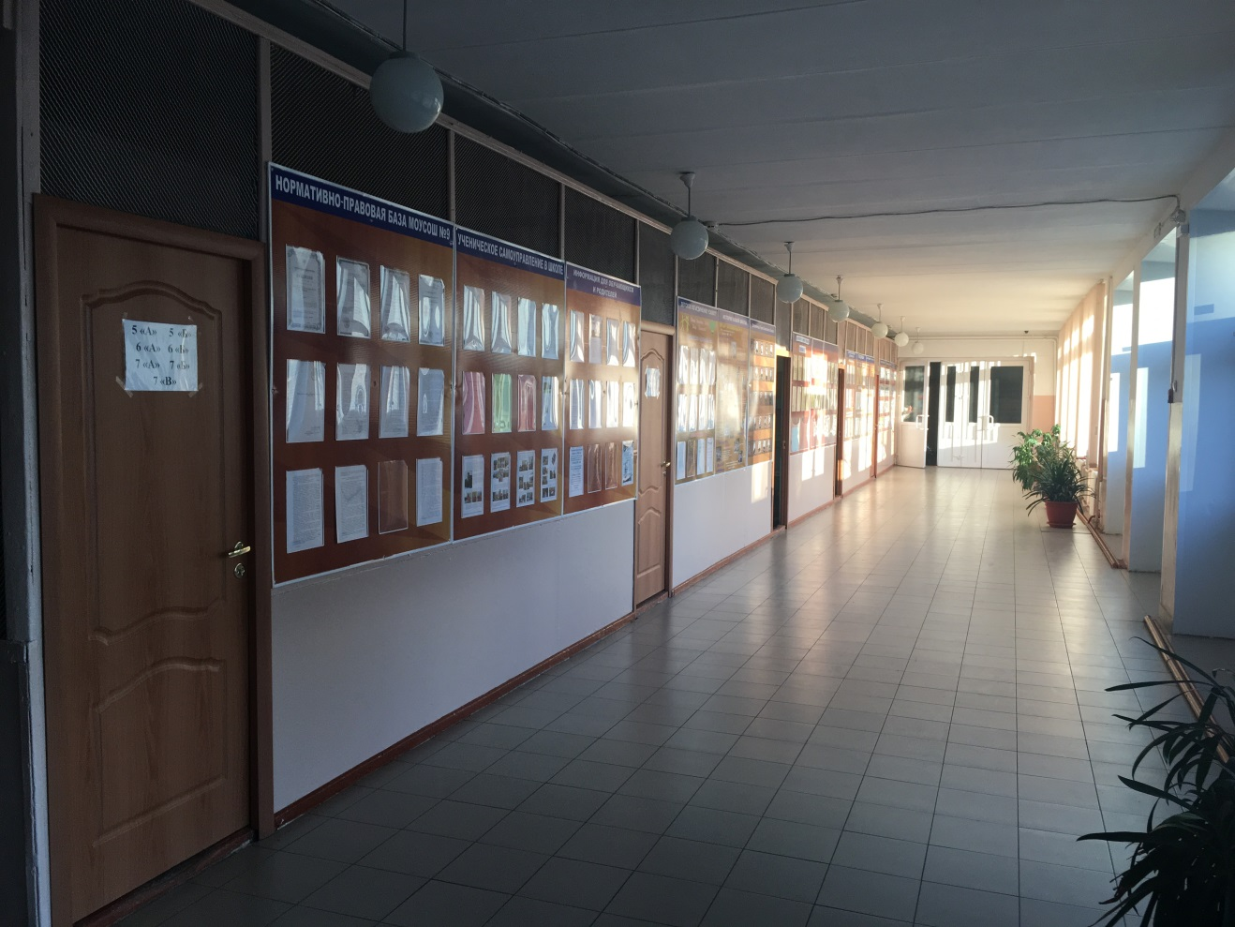

Из личных средств депутата выделялись деньги на проведение мероприятий для детей и взрослых округа :
- Проведение масленицы на территории школы № 9.( аниматоры, чай с блинами)
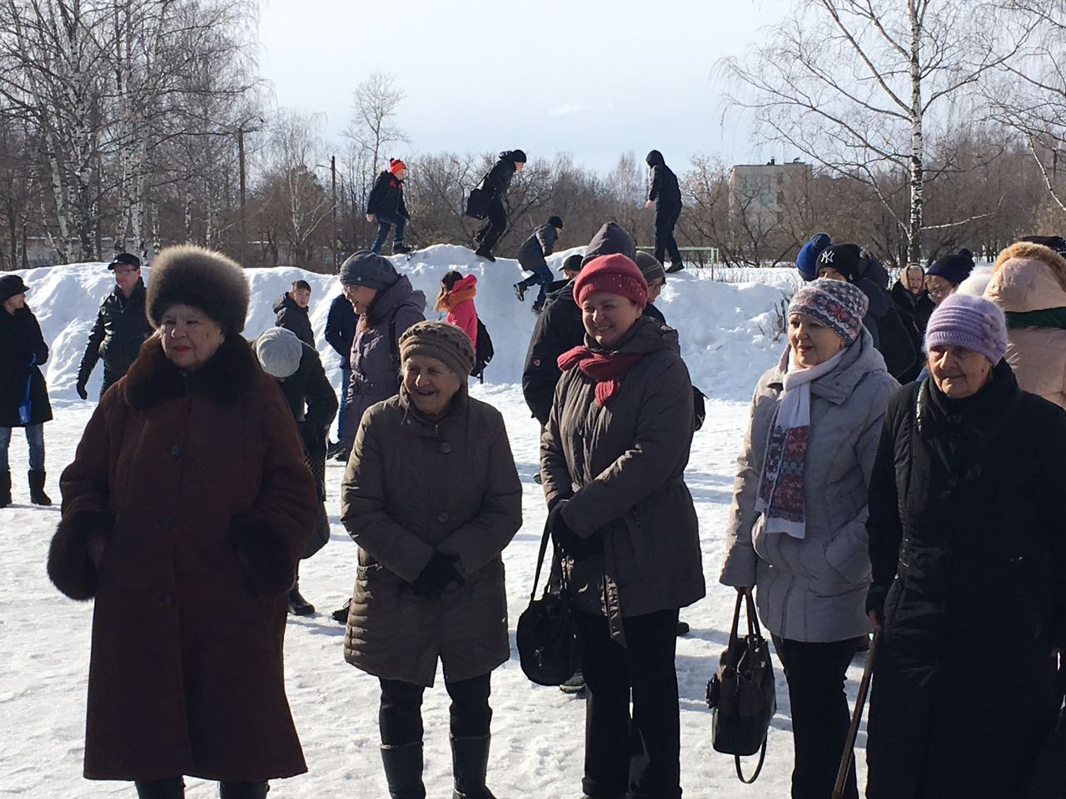
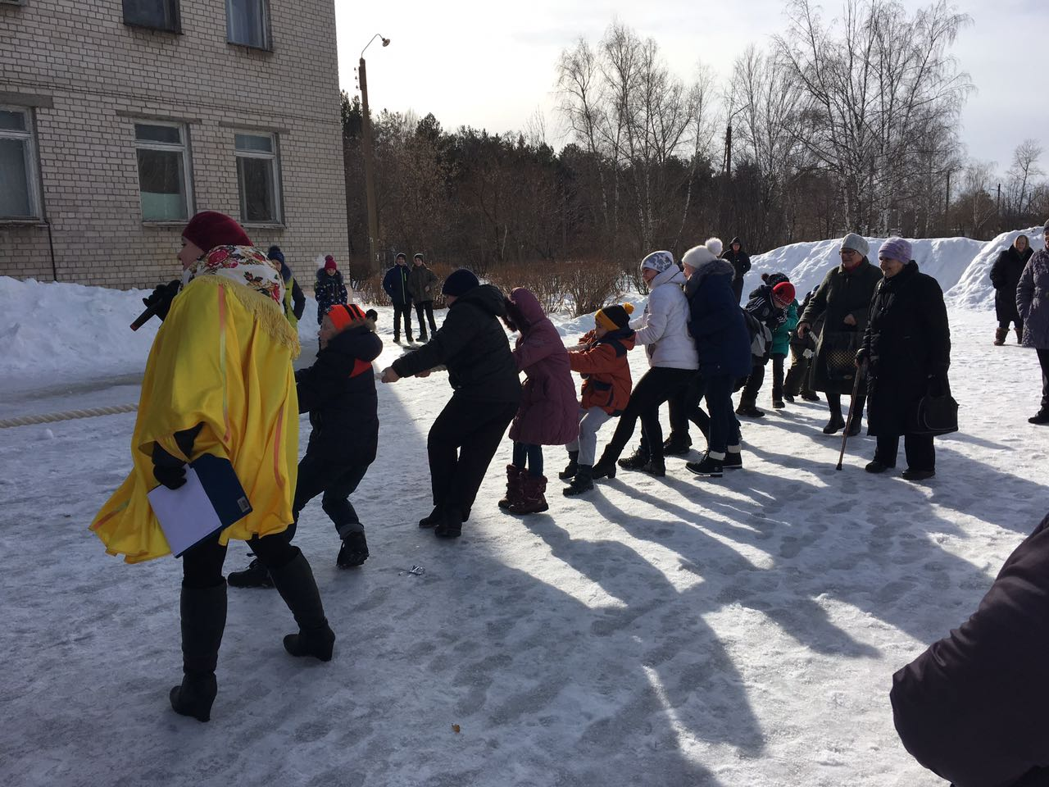
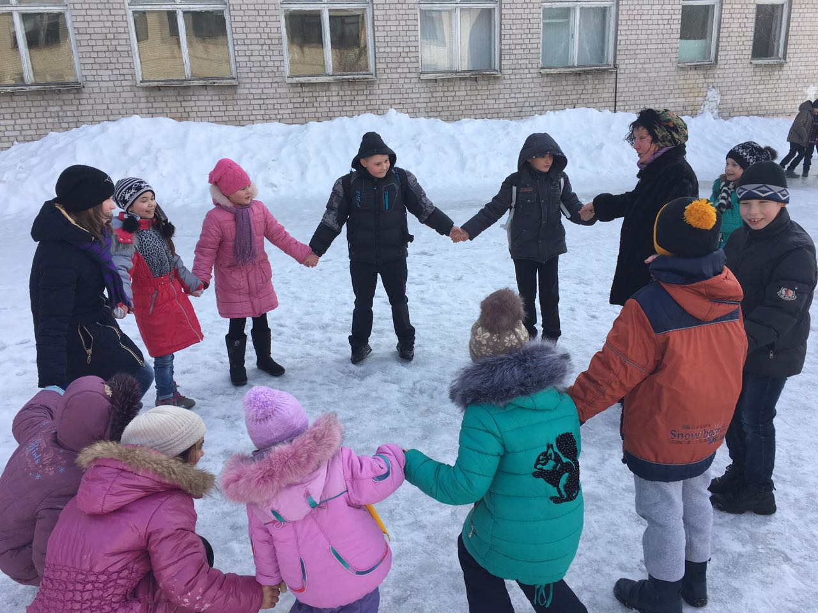

- Проведение мероприятия ко Дню пожилого человека в школе № 9 (чаепитие, выступление коллектива Социально-досугового центра детей и молодежи «Созвездие» ).
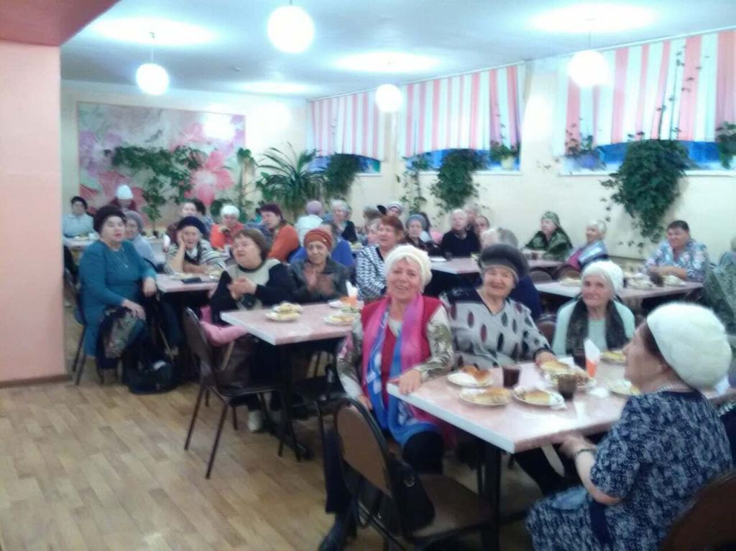

- Реализован на Округе №19 областной проект «Дворовая практика» (Временная трудовая занятость подростков «Социально-досугового центра детей и молодежи «Созвездие». В бригаду вошли 12 несовершеннолетних подростка, находящихся в трудной жизненной ситуации. В рамках работы бригады проводилосось благоустройство околоклубной территории, организован и проведен субботник, совместно с жителями).
Кроме того на игровых площадках проводились анимационные мероприятие с детьми.

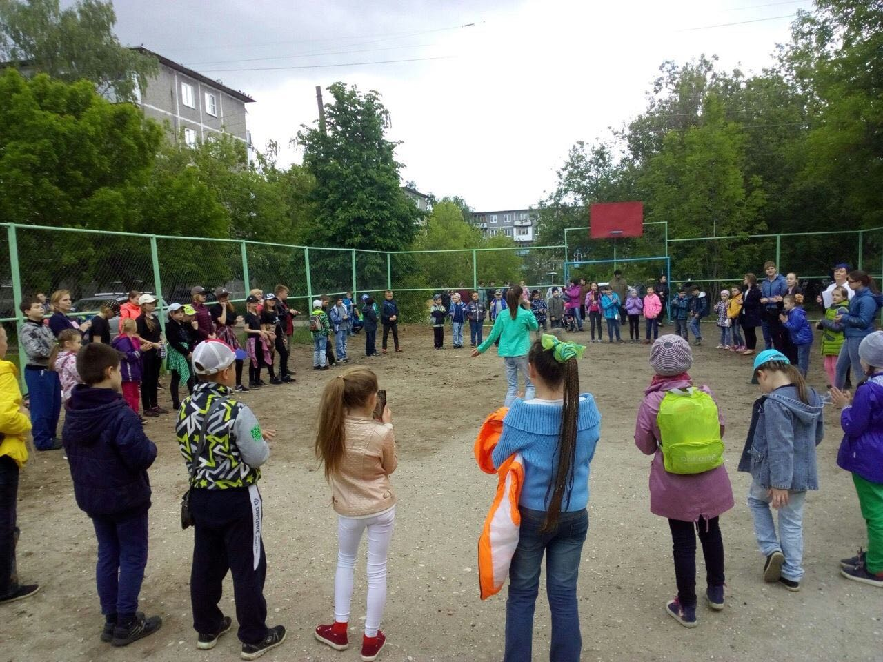
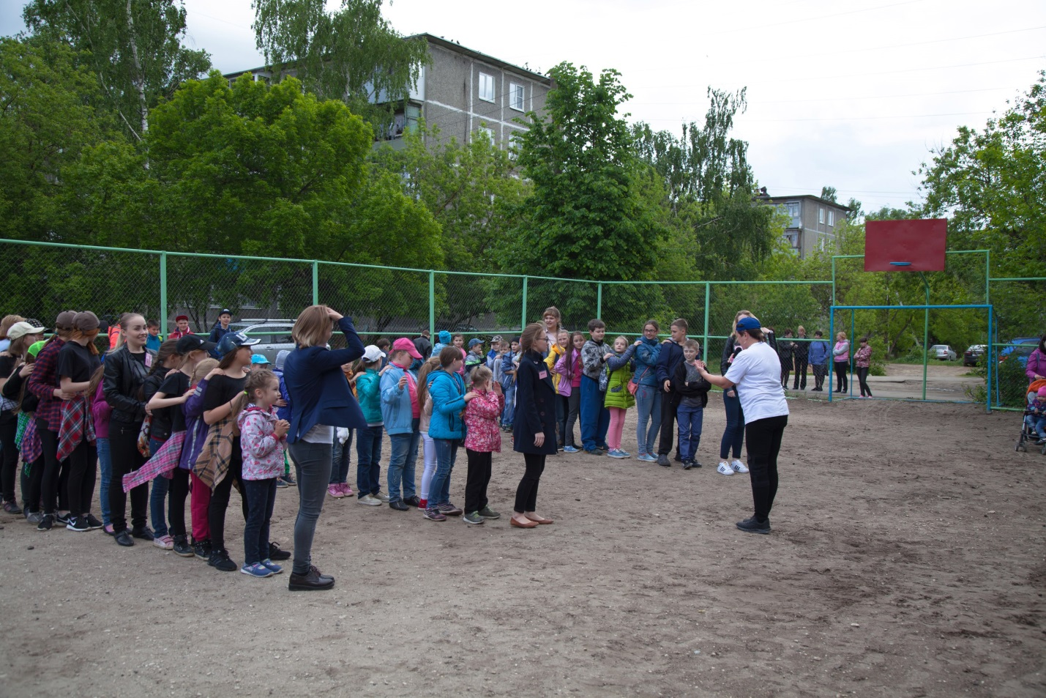
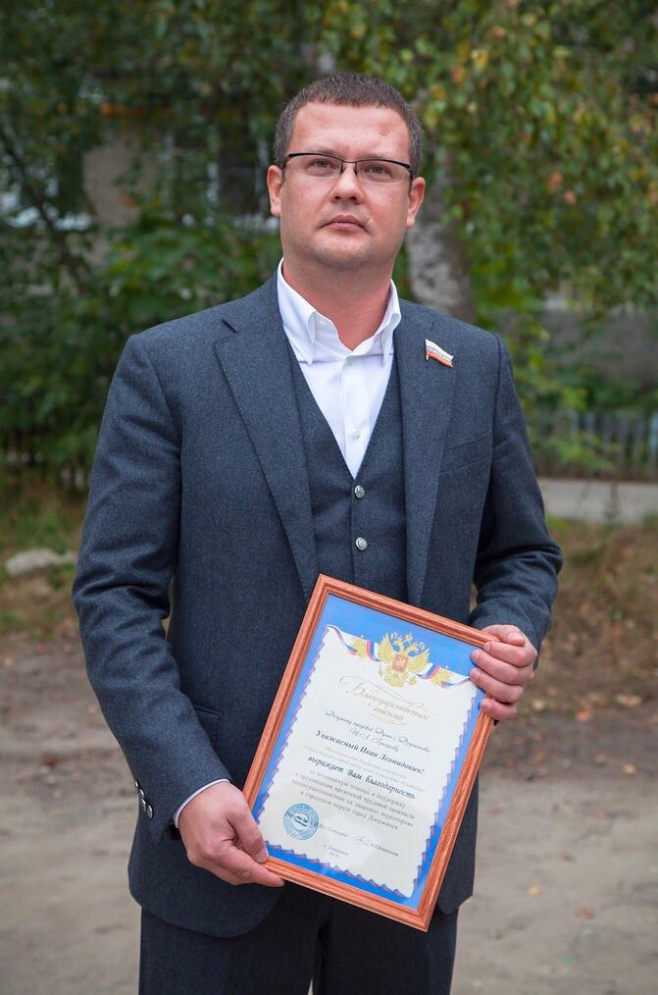

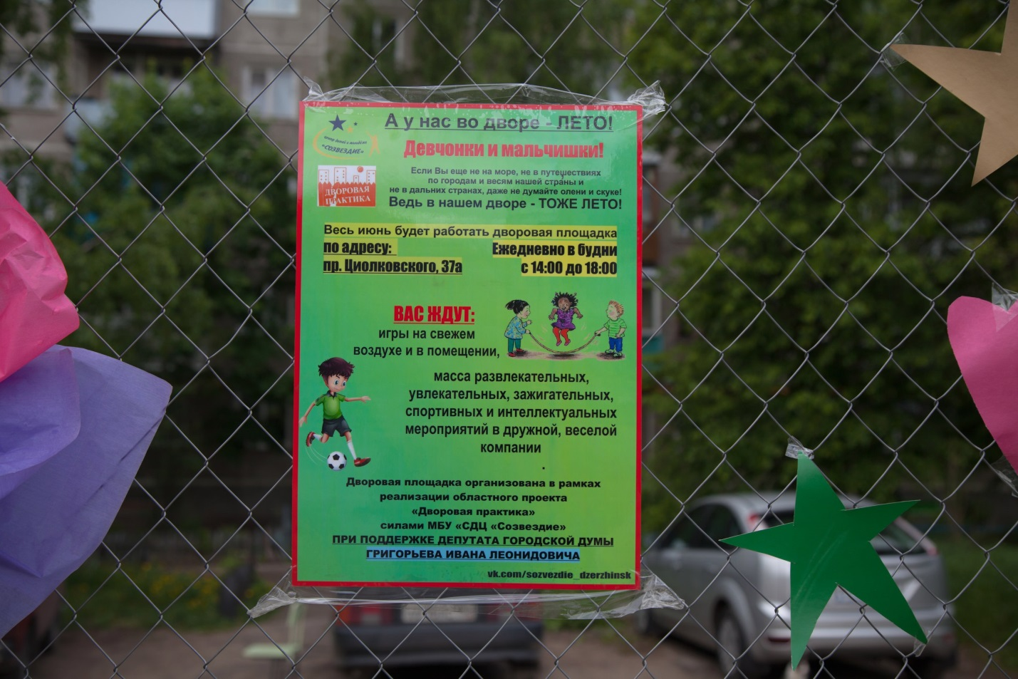
- Организована паломническая поездка пенсионеров округа в Иваново-Суздаль
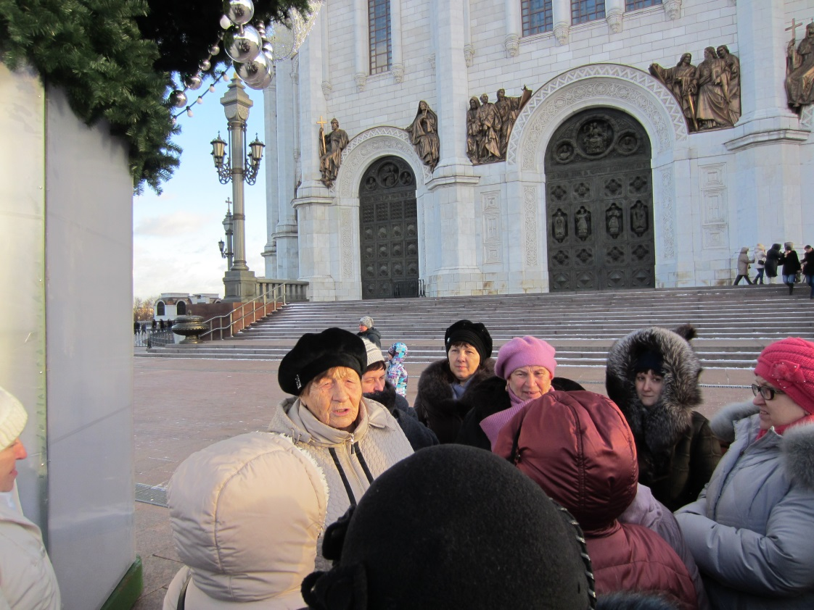

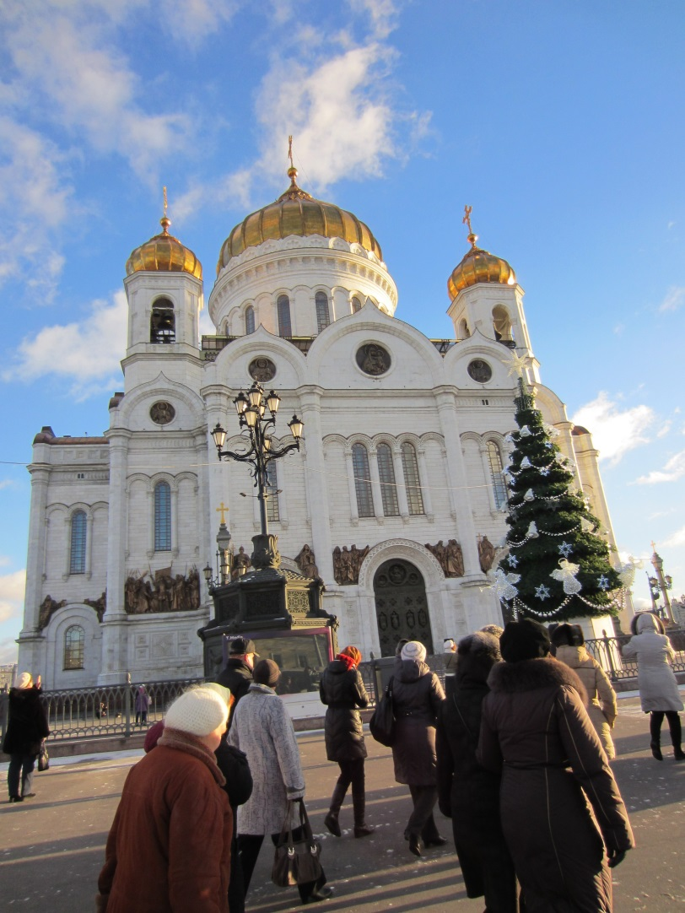

Помощь в приобретении подарков ветеранам ВОС и юбилярам 2017г.
для Общества слепых

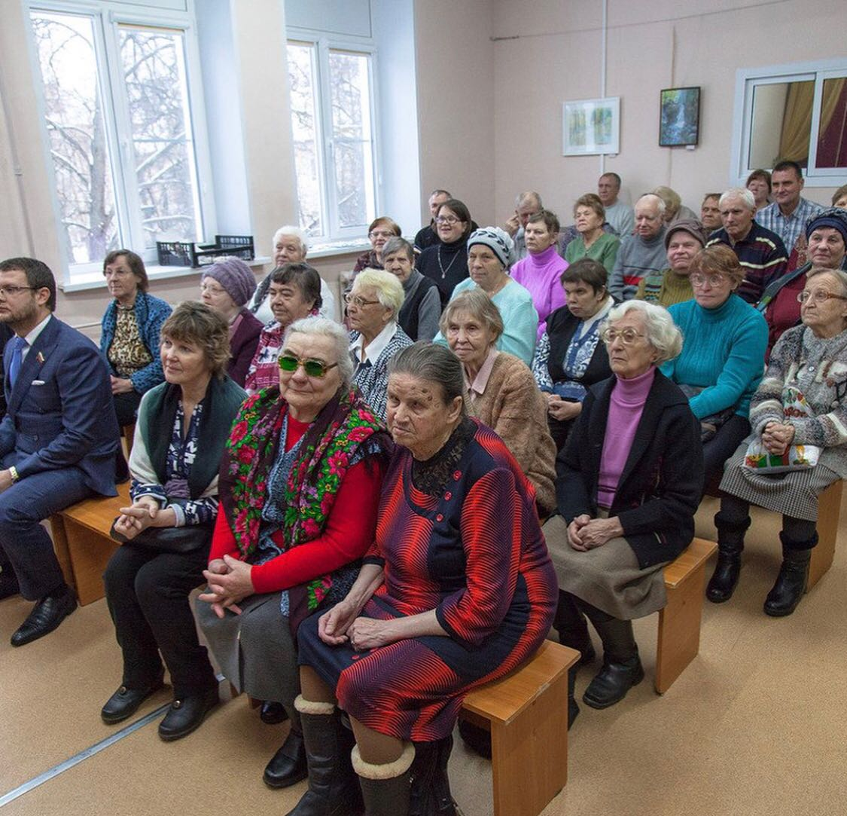
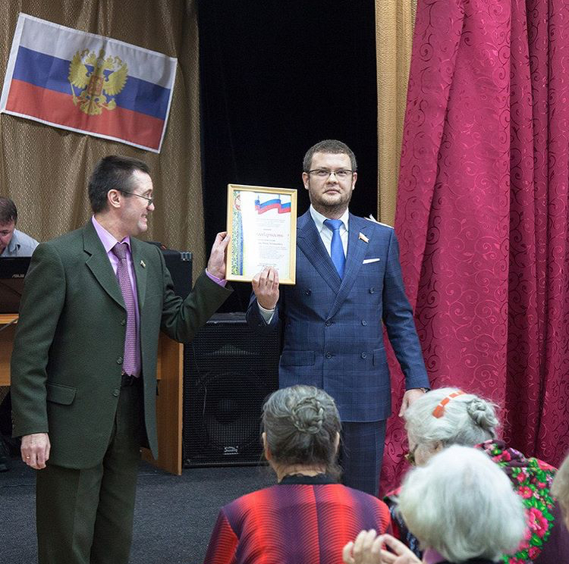
Оказание помощи в проведении городского конкурса профессионального мастерства «Искусство быть в профессии-2017»
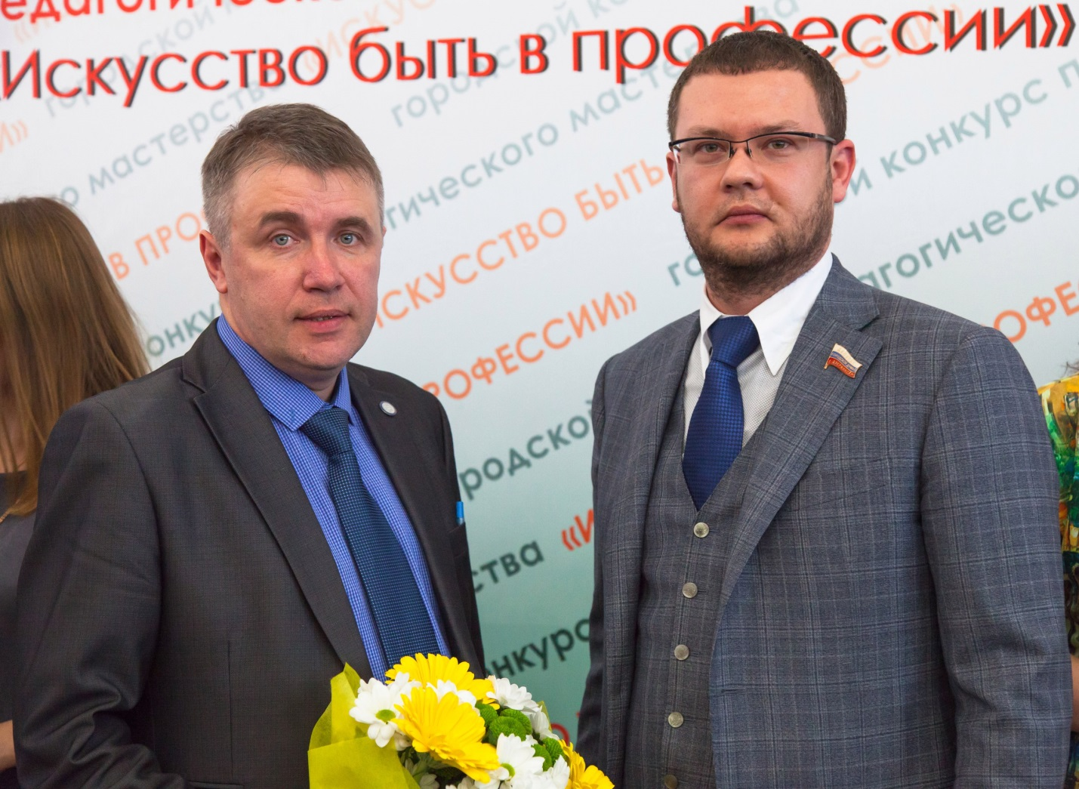
(победитель конкурса учитель физики МБОУ СОШ №39)

Награждение памятными подарками медалистов школ №9 и №22
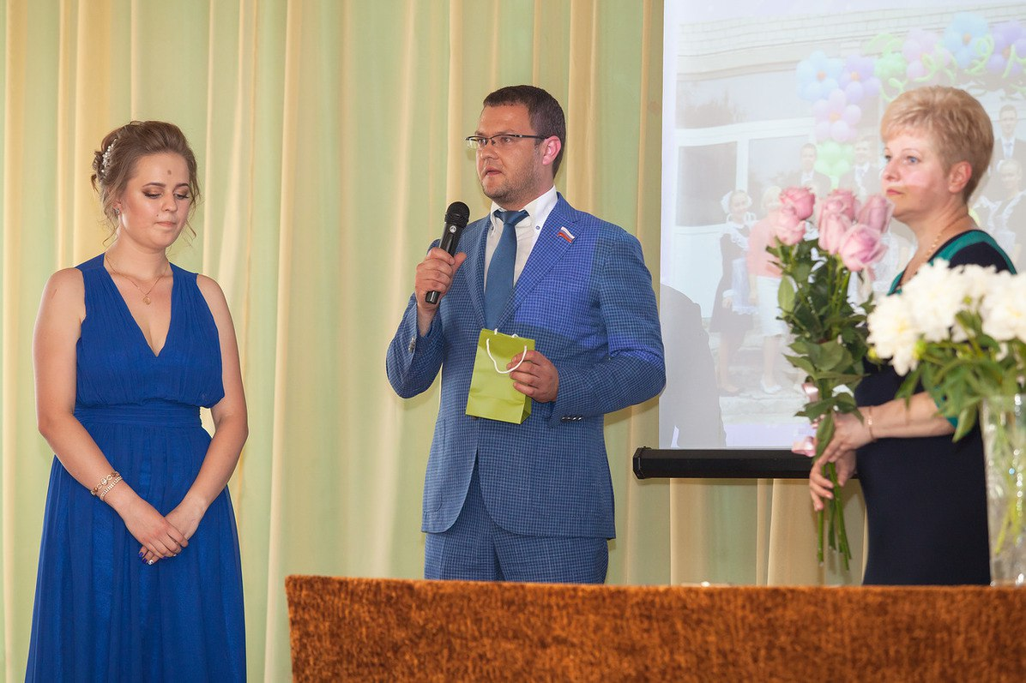
(одна из 5 медалисток школы №9)
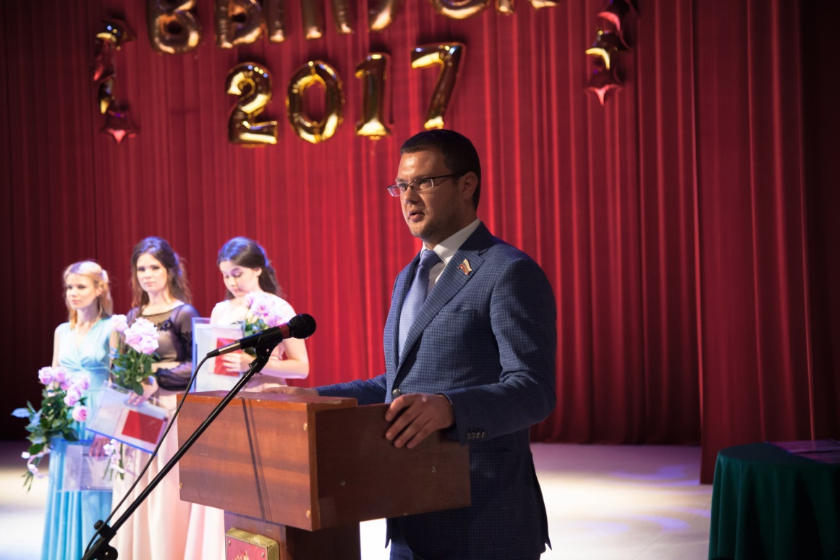
Назграждение медалистов памятными падарками от депутата ( школа №22)

2016,2017 год депутат Григорьев Иван Леонидович, председатель Комитета по экономике, промышленности и инвестиционной политике дважды награждался почетной наградой «Благотворитель года», в номинациях «Дети наше будущее», «Социальные программы».
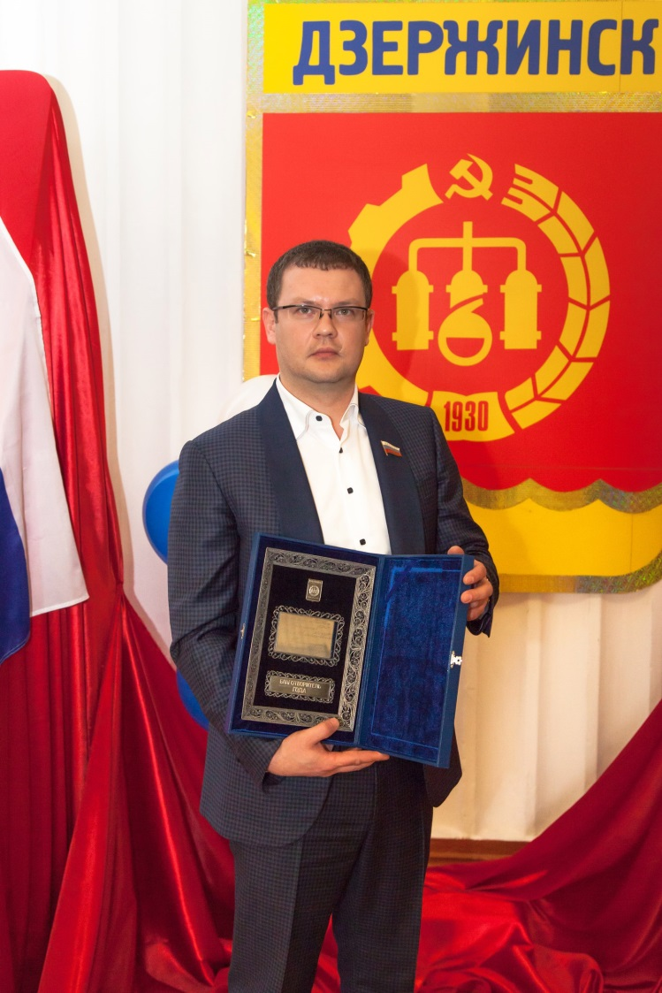

Проводится постоянная работа с жителями округа. На основании обращений поступивших в адрес депутата, оказывается помощь в решении различных вопросов.
Организовано и проведено около 30 приемов с населением, направлено более 100 депутатских запроса в различные учреждения города для решения вопросов по обращениям граждан и вопросам:
- ремонта и покраски подьездов, установки козырьков, штакетнитков, заборов вокруг полисадников (запрос отправлен в УК «Управдом» директору А.В.Борисову).
- кронирования деревьев во дворах (запрос отправлен в УК «Управдом» директору А.В.Борисову);
- покупки грунта для высадки клумб на придворовых территориях;
- ремонта детских площадок на округе,
- благоустройство придомовой территоории под парковочную площадку;
- асфальтировка дорожного покрытия (Циолковского 31,31,35,37)
Помимо коллективных вопросов, ко мне обращаются и с личными проблемами. Для решения юридических вопросов был приглашен юрист.Один из вопросов решался в сдубном порядке (Обратились жители округа с зажолобой по содержанию домашних животных). Поступает много обращений с просьбой помочь в приобретении дорогостоящих лекарств.

Общественная приемная Григорьева Ивана Леонидовича – депутата городского округа № 19 располагается по адресам: ул. Терешковой, 34 ( школа № 9) вторая среда месяца с 17.00 до 19.00, ул.Гайдара,74-б, вторая среда месяца с 17.00 до 19.00 Запись по телефону: 8-929-055-51-00.

